**Vue JS**

1. Tìm hiểu về Declarative Rendering
2. **Cách cài đặt Vue JS và chạy chương trình hello word!**

Bước 1: Tải node JS về máy theo đường link: <https://nodejs.org/en/>

+ Chạy node JS lên để cài đặt:

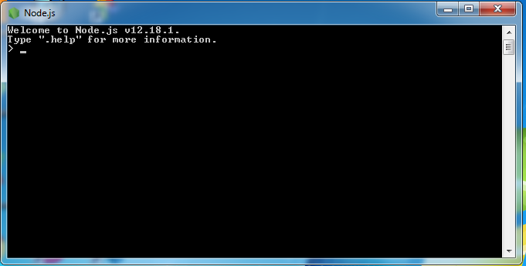

Bước 2: Tạo thư mục để chứa source code:



+ Trong thư mục đó tạo 1 file .html:



+ Mở Visual Code lên vào terminal gõ dòng lên này:

$ npm install vue

+ Đợi cài đặt sẽ được kết quả như sau:

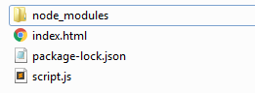

Bước 3: Sau khi cài đặt xong. Thêm đường link này vào bên trong thẻ <head>

<script src="https://cdn.jsdelivr.net/npm/vue@2.6.11"></script>

Bước 4: Mở file index.html và code vào:

+ Ví dụ như sau:

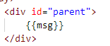

Bước 5: Tạo thêm 1 file script.js:



Bước 6: Vào file scripts.js và nhập vào đoạn code:

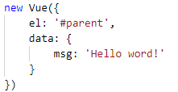

Bước 7: Kết quả hiện lên màn hình khi chạy trên Chorme:

